Equipe de Sistemas — Sustentação & Operações
Relatório Mensal · Entidade Sistemas (14) e sub-entidades
Período: 01 a 30 de Setembro de 2026
Redigido por David Vieira · Gerado em 29/09/2026 12:50

Visão Histórica
Período atual: 2026-09 — 180 chamados, 157 resolvidos, taxa de resolução de 87.2%.
Sem período anterior para comparação.
A projeção aparece quando há ≥ 3 meses de histórico.

1. Painel Geral
No período, foram registrados 180 chamados.
Indicador | Sustentação | Projetos | Total
Total de Demandas | 178 | 2 | 180
Entregues | 156 | 1 | 157
Taxa de Resolução | 87.6% | 50.0% | 87.2%
TMR (concluídos) | 30.0 h | 89.4 h | 30.4 h
Natureza da Demanda | 80.9% Req / 19.1% Inc | 100.0% Req / 0.0% Inc | 81.1% Req / 18.9% Inc

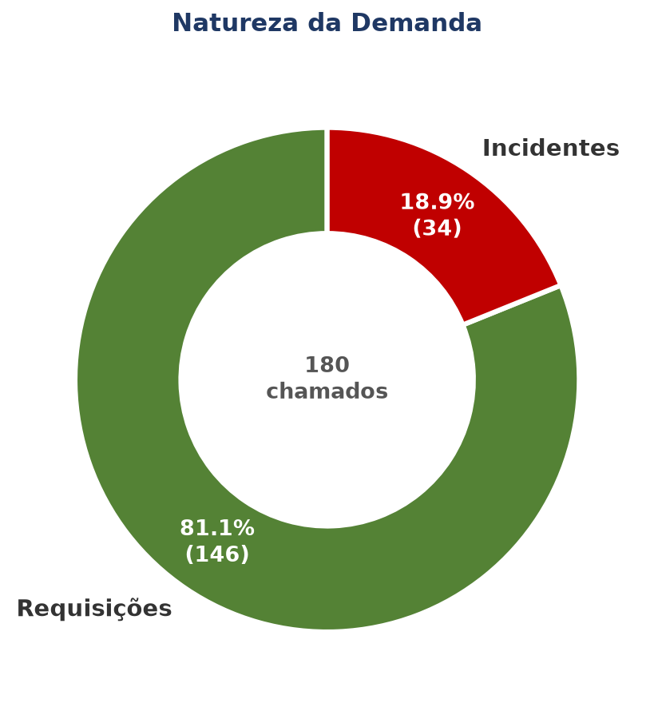
Natureza da Demanda — visão combinada das duas frentes.

2. Distribuição por Categoria
FRENTE SUSTENTAÇÃO — 178 chamados

Categoria | Qtd. | % Qtd. | Tempo Total (h) | % Tempo
AGHU-X | 49 | 27.5% | 1429.6 | 30.6%
Intranet | 37 | 20.8% | 649.7 | 13.9%
Sem categoria | 27 | 15.2% | 328.4 | 7.0%
AGHU | 10 | 5.6% | 474.8 | 10.2%
Publicação em Sites | 10 | 5.6% | 261.4 | 5.6%
API Exames | 6 | 3.4% | 248.0 | 5.3%
Publicação | 5 | 2.8% | 233.4 | 5.0%
SCNES | 5 | 2.8% | 116.1 | 2.5%
CNES | 4 | 2.2% | 22.7 | 0.5%
Desenvolvimento de aplicações | 3 | 1.7% | 94.8 | 2.0%
Outros (15 categorias) | 22 | 12.5% | 818.1 | 17.5%

FRENTE PROJETOS — 2 chamados

Categoria | Qtd. | % Qtd. | Tempo Total (h) | % Tempo
AGHU-X | 1 | 50.0% | 0.0 | 0.0%
Impressão de Etiquetas | 1 | 50.0% | 89.4 | 100.0%

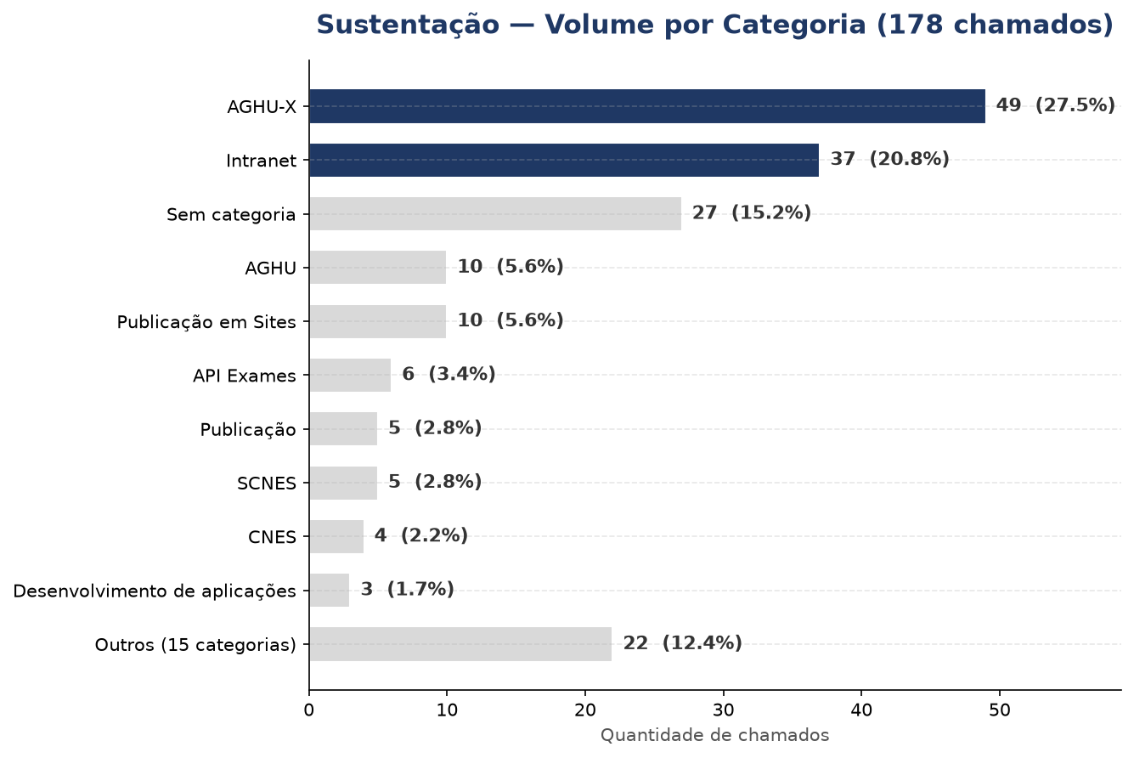

3. Frente Projetos — Detalhamento Completo
Chamados fora da entidade Sistemas. Para os concluídos, "Horas" é tempo útil; para os abertos, é o tempo corrido desde a abertura até agora — não é tempo de trabalho efetivo.
ID | Título | Status | Abertura | Solução | Horas
91814 | AGHU X / - Alteração do responsável pela grade PS Clínica Médica no… | Novo | 02/09 07:59 | — | 652.8 (corrido)
93838 | Etiqueta de exames Oncologia | Fechado | 21/09 15:03 | 25/09 08:31 | 89.5
 |  |  |  | TOTAL CONCLUÍDO | 89.5
 |  |  |  | TOTAL EM ABERTO (corrido) | 652.8

4. SLA por Prioridade — Frente Sustentação
Prioridade | Resolvidos | Tempo Médio | Faixa (mín–máx) | Meta SLA | % Dentro do SLA
Muito Alta | 1 | 26.4 h | 26.4 h – 26.4 h | 8.0 h | 0.0%
Alta | 5 | 46.7 h | 0.1 h – 151.3 h | 24.0 h | 40.0%
Média | 150 | 29.4 h | 0.0 h – 335.5 h | 48.0 h | 80.0%
A coluna '% Dentro do SLA' compara o tempo útil do chamado com a meta configurada em CONFIG['sla_alvo_horas'].
Outlier crítico (Q3 + 3·IQR = 102.2 h): chamado 93802 (Extração de dados AGHU), 335.5 h. Considere tratá-lo à parte em análises de SLA.

5. Capacidade da Equipe — Frente Sustentação
Premissas: 6 analistas; 8h/dia; 20 dias úteis/mês; desconto de 11 dias úteis de férias/ausências.
Sigla | Descrição / Fórmula | Valor
HMM | Horas totais projetadas | 960 h
HE | Horas efetivas (descontando ausências) | 872 h
HPC | Tempo total registrado (Sustentação, concluídos) | 4677.1 h
HHA | Horas úteis alocadas (HPC ÷ horas/dia) | 584.6 h
AD% | Aderência (HHA ÷ HE) | 67.0%

6. Série Histórica Gerencial
A série histórica aparecerá quando houver ≥ 2 meses consolidados.

7. Observações e Plano de Ação
Espaço para o autor completar com as ações do mês:
- Ação 1:
- Ação 2:
- Ação 3:

